One dof base vibration(left axile: k,right omega)

B = a.\*sqrt((1+(2.\*zeta.\*lambda).^2)./

((1-lambda.^2).^2+(2.\*zeta.\*lambda).^2));

%x=Be^i(omega\*t-phi)

phi = atan(2.\*zeta.\*lambda./(1-lambda.^2));

force = sqrt((B.\*k).^2+(B.\*omega\*c).^2);

acceleration = B.\*(omega.^2);

velocity = B.\*omega;

displacement = B;

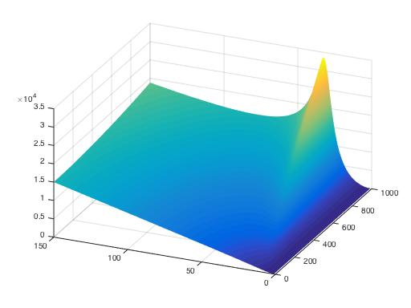 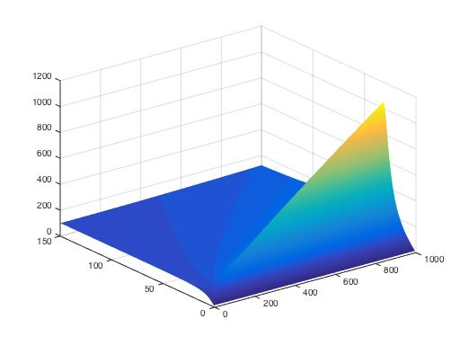

mass vibration mass velocity

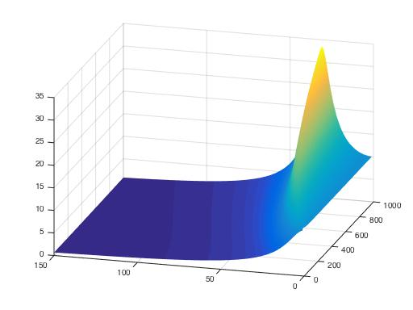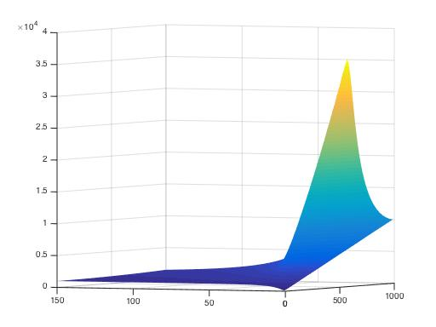

Mass displacement bass force

对于像方向盘之类的结构，若输入的力一定，提高模态反而会使结构的振动增加

One dof mass vibration

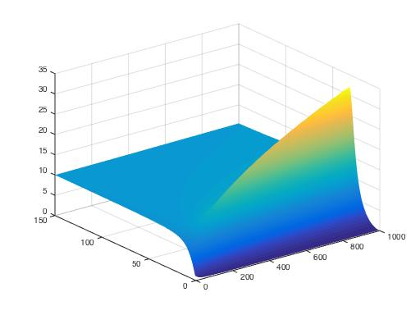

Vibration

对于激励频率固定，当刚度增加，主动端振动也增加，达共振频率时最大，后随刚度增加降低并趋向于定值P0/m。

对于发动机25hz激励，共振频率25Hz，悬置系统z向固有频率10Hz，即悬置刚度所对应的点在共振频率之前，当悬置刚度增加，主动端振动加速度也增加。同时被动端端受力也增加，导致被动端振动增大。所以越低的刚度主动端振动也小，被动端受力也小。

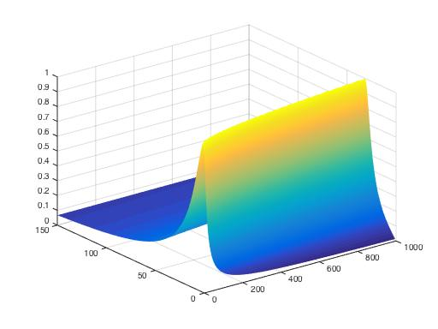 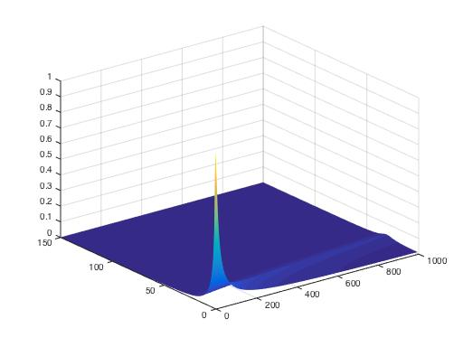

Vecloicty displacemnt

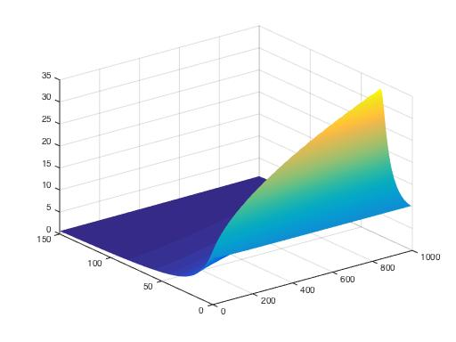

Force